附件1

“中国体育彩票”

山东省第四届体育影像大赛参赛作品要求

参赛作品应与山东体育题材有关，反映小康社会风尚，对山东体育进行正面宣传；内容积极向上，角度独特新颖，富有感染力，有思想性和艺术性，风格不限；不得涉及黄赌毒等违反国家法律法规的内容。参赛作品具体要求如下：

一、作品要求

（一）微视频类

1.微视频作品时长需在10分钟以内（含片头片尾），文件格式为MP4格式，视频大小200M以内。

2.视频画面须横屏录制，建议1920*1080；要求视频画面流畅稳定，音效清晰，无明显噪音。

3.选用素材准确清晰且无侵权；不必须带字幕，若带字幕应使用简体中文，且不得多字、少字或出现错别字；不得出现国家领导人画面和声音、不能添加任何水印标识、不得插入任何商业广告。

4.每个作品需附加20—200字的作品标题及作品说明。

（二）摄影类

1.参赛图片均为电子照片，文件格式为JPG格式。

2.图像清晰，分辨率达到72DPI及以上。

3.黑白、彩色，单幅、组照（组照不超过6幅，每张照片注明排序）。

4.每张（每组）作品须附加作品标题及50字以内图片说明。

5.谢绝电脑创意和改变原始影像，不得作合成、添加、删除以及大幅度改变色彩等技术处理。

二、其他要求

1.所有参赛者必须保证提交的参赛作品为原创作品，不得侵犯其他个人或集体的知识产权，严禁剽窃、抄袭，参赛作品且未以任何形式公开发表过，并未在其他赛事中获奖，不得一稿多投，严禁重复提交。

2.参赛者应确认拥有其作品完整的著作权，组委会不承担因著作权纠纷而产生的法律责任。

3.所有参赛者报名信息要真实合法，按照参赛步骤中所规定的各项规范报名参赛，如有虚报信息，一经发现将被取消参赛资格。

4.每人最多可投送3件（组）参赛作品（需不同主题或角度），不得在评审工作过程中进行版本替换。

5.关于作品作者署名，每个作品要求作者不超过4个人，若超过4个人，建议以团队参赛，如“***团队”。

三、投稿须知

1.报送方式一：**系统报送**

参赛者将作品上传至大众日报客户端活动系统，提交作品前认真阅读参赛须知并按照要求正确填写作者姓名、作品名称、组别、报送单位、联系方式及地址等个人信息后，将作品上传,系统报送不需要上传报名表。报送作品审核通过后，在大众日报客户端平台刊发。

上传作品说明：

打开手机应用商城→搜索下载“大众日报客户端”→点击右下角“我的”进行用户注册→扫描下方二维码（活动征集系统）在线提交作品。征集系统支持在线查看作品审核状态。系统可支持手机端或电脑端登录上传作品。

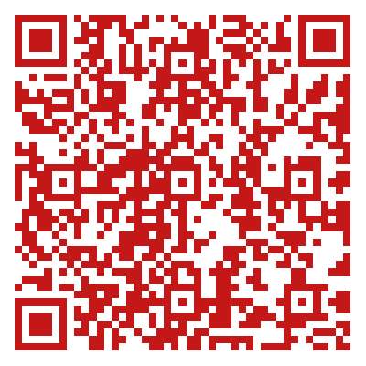

（微信扫码直接报送作品）

2.报送方式二：**邮箱报送**

请将作品及《“中国体育彩票”山东省第四届体育影像大赛报名表》（签字扫描或图片）打包发送至大赛组委会邮箱：dzrbdz@126.com，邮件名称统一以“体育影像大赛+作者姓名+作品名称”命名。报送作品审核通过后，在大众日报客户端平台刊发。

3.以下作品不得报送：

①曾在“‘中国体育彩票’山东省首届体育微视频、微电影征集大赛”、“‘中国体育彩票’山东省第二届体育影像大赛”、“‘中国体育彩票’山东省第三届体育影像大赛”中的获奖作品；②在上述三届大赛中未获奖、且未改动的作品。